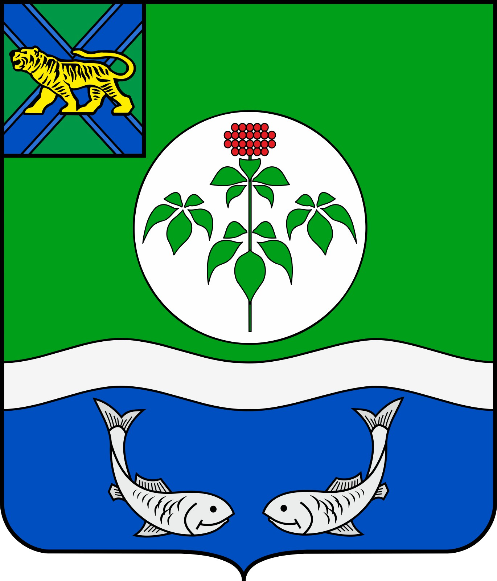
ДУМА

ОЛЬГИНСКОГО МУНИЦИПАЛЬНОГО ОКРУГА
ПРИМОРСКОГО КРАЯ

РЕШЕНИЕ

О внесении изменений в решение Думы Ольгинского муниципального района от 21.12.2021 № 112-НПА «О бюджете Ольгинского муниципального района

на 2022 год и плановый период 2023 и 2024 годов»

Принято Думой Ольгинского

муниципального округа 26 января 2023 года

В соответствии с Бюджетным кодексом Российской Федерации, Уставом Ольгинского муниципального района, Положением «О бюджетном устройстве, бюджетном процессе и межбюджетных отношениях в Ольгинском муниципальном районе», утвержденным решением Думы Ольгинского муниципального района от 15 декабря 2016 № 398, внести в решение Думы Ольгинского муниципального района от 21.12.2021 № 112-НПА «О бюджете Ольгинского муниципального района на 2022 год и плановый период 2023 и 2024 годов» (в редакции решения № 13-НПА от 30.12.2022 г) (далее - Решение) следующие изменения:
1. пункт 1 изложить в новой редакции:
«1.Утвердить основные характеристики местного бюджета на 2022 год:
1) общий объем доходов местного бюджета – в сумме
713 426 882,67 рублей, в том числе объем межбюджетных трансфертов, получаемых из других бюджетов бюджетной системы Российской
Федерации – в сумме 454 574 851,67 рублей;
2) общий объем расходов местного бюджета – в сумме
718 733 734,20 рублей;
3) размер дефицита местного бюджета – в сумме
5306851,53 рублей;
4) верхний предел муниципального внутреннего долга Ольгинского муниципального района на 1 января 2023 года – в сумме 0,00 рублей.».
2. Настоящее Решение вступает в силу с момента его опубликования.

Врио главы муниципального района Е.Э. Ванникова

пгт Ольга
26 января 2023 года
№ 25-НПА

